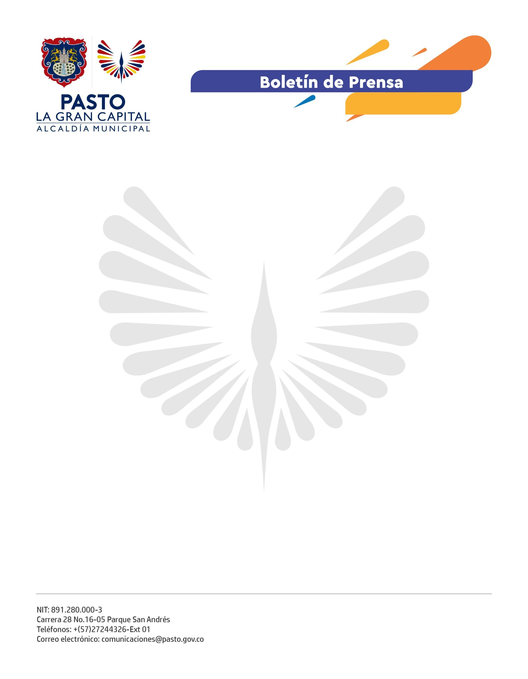
No. 223
21 de abril de 2022

CON ACCIONES PEDAGÓGICAS SE PROMUEVE LA CULTURA Y EL BUEN COMPORTAMIENTO CIUDADANO EN ‘LA GRAN CAPITAL’

Con la campaña ‘Ponte en mi lugar’, que lidera la Subsecretaría de Cultura Ciudadana, se sensibiliza a la ciudadanía sobre el comportamiento responsable en el espacio público y se fomenta la convivencia y empatía entre los diferentes actores de la movilidad en el municipio.

Esta dependencia realizó un ejercicio en la Terminal de Transportes de Pasto para concientizar a los conductores de transporte público sobre la importancia de ser un buen ciudadano en la vía.

“A través de la estrategia denominada ‘No irrespite’, se promueve el respeto por las normas de tránsito y el uso adecuado de las bocinas para mitigar la contaminación auditiva en la vía pública y el estrés que esto genera en los conductores y transeúntes”, explicó el coordinador del subprograma de Movilidad de la Subsecretaría de Cultura Ciudadana, Albeiro Luna.

El conductor de transporte público, José Libardo Cortés, destacó como positiva la actividad porque les obliga a mejorar por el bienestar propio y el de los demás: “Es muy bueno que hagan estas recomendaciones para toda la ciudadanía: respetar las normas de tránsito, llevar los papeles en regla, utilizar las zonas habilitadas para parquear y evitar el ruido; esto es normal en todas las ciudades, pero uno tiene que ser sereno y esperar, porque las normas se deben respetar”, comentó.

“Los felicito por desarrollar esta actividad pues, así como hay buenos conductores, también existen los que infringen las normas, entonces este tipo de sensibilizaciones son positivas para que todas las personas acaten las medidas de seguridad vial, es fundamental para que todos podamos estar bien”, dijo el taxista Aníbal Zambrano.

Con actividades lúdicas, la Administración Municipal continuará desarrollando ejercicios de sensibilización para mejorar las acciones de movilidad y fomentar el buen comportamiento entre todos los actores viales de ‘La Gran Capital’.

